短视频范式指导语
固定范式
接下来，您将看到一些视频片段，每段五秒钟。观看后，您需要分别为您对该视频的喜好程度和继续观看该视频的渴望程度进行1-5分的评分。每个片段结束后，首先进行喜好评分，1分为非常不喜欢，5分为非常喜欢；紧接着进行渴望评分，1分为完全不想继续看，5分为很想继续看。
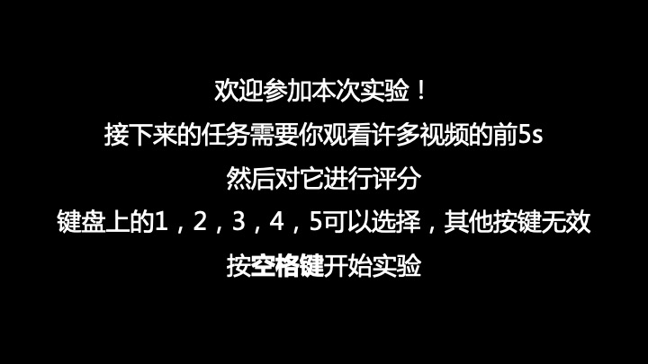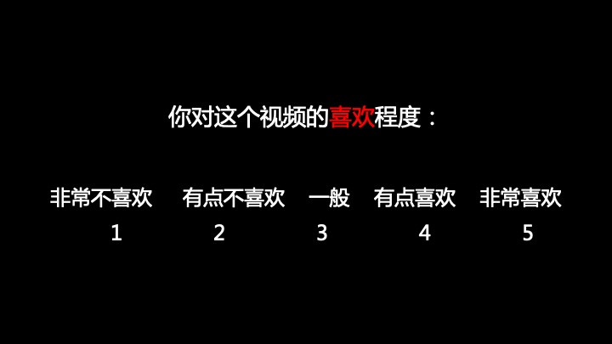
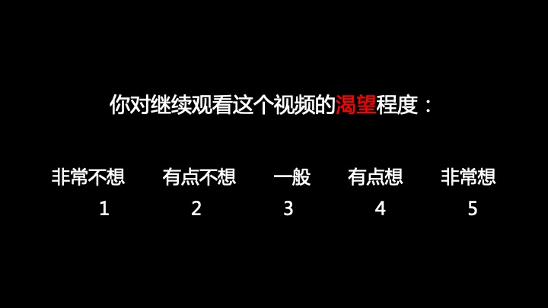
自由范式
接下来，您将看到另一些视频片段，每段时长不等。在这个任务中，当您觉得不感兴趣时，可以随时按下键盘上的“J”键来跳转到下一个视频，就和您平时刷短视频一样。看视频中途不会出现评分环节。任务结束后，您需要根据屏幕上的指令回答几个简单的问题。

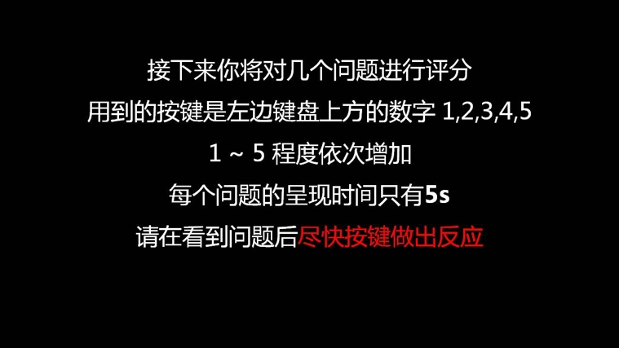

总流程
